Cool auf die Spitze getrieben:
KSS gezielt an die Schneide bringen

Mit DirectCooling von CERATIZIT behalten Werkzeuge einen kühlen Kopf

Herausgabedatum: Oktober 2021
Referenz: MD_PRS_PR-21-06-CT-Direct-Cooling

Zerspanung ohne Kühlschmierstoffe? In vielen Fällen kaum vorstellbar, da sie effizient kühlen, schmieren und Späne abtransportieren. Wie es noch besser geht, zeigt CERATIZIT mit seinem DirectCooling-System: Zwei Düsen im Halter zielen den KSS direkt an die Schneide – für coole Zerspanergebnisse.
Die Überflutungskühlschmierung ist in den meisten Anwendungen nach wie vor ungeschlagen. Doch nicht erst vor dem Hintergrund der Nachhaltigkeit sind gezieltere Methoden gern gesehene Alternativen für Zerspanungsbetriebe. Wo sonst ein Schlauch das Kühlmittel großzügig auf den Zerspanbereich richtet, geht das DirectCooling (DC)-System von CERATIZIT einen anderen Weg.
Gut gezielt ist halb gekühlt
Werkzeughalter mit Direct Cooling (DC) sind mit zwei inneren Kanälen ausgestattet, die das Kühlmittel genau an die Stelle mit dem größten Effekt leiten: direkt an die Schneidkante. „Ein Kanal zielt von oben auf die Spanfläche, ein zweiter richtet sich von unten auf die Freifläche. Statt also übertragen gesprochen einen Eimer über der Zerspanzone zu entleeren, nehmen wir die Schneiden punktgenau ins Visier“, so Paul Höckberg, Produktmanager Stechwerkzeuge bei CERATIZIT. Warum das so wichtig ist? Eine gezielte Kühlung erhöht gleichzeitig sowohl die Standzeiten als auch die allgemeine Prozesssicherheit.
DC macht den Stich
Besonders beim Ein- oder Abstechen hakt es mit herkömmlichen Verfahren oftmals, da die Schnittzone komplett abgeschirmt ist – oben vom Span, unten von der Schneidplatte und seitlich vom Werkstück. Für solche Fälle hat CERATIZIT sein DirectCooling-System um die neuen MonoClamp-GX-DC-Werkzeughalter erweitert. Sie spielen gerade bei tiefen Einstichen ihre Stärken aus, indem sie die Späne durch ein hohes Durchflussvolumen zuverlässig aus dem Einstich herausspülen. „Somit gefährdet kein eingeklemmter Span die Werkzeugschneiden. Im Gegenteil sorgt DirectCooling insgesamt für geringeren Verschleiß!“, weiß Paul Höckberg.
Dazu trägt ebenfalls bei, dass der Plattensitz überarbeitet wurde, um die Stechplatte noch stabiler einzuspannen. Auch beim Handling hat sich einiges getan: Um den Plattenwechsel so einfach wie möglich zu gestalten, kann die Schraube zur Plattenklemmung sowohl von oben als auch von unten bedient werden – je nachdem, was besser zugänglich ist.
DirectCooling ist universell einsetzbar. „Einzige Voraussetzung: Die Kühlmittelübergabe muss über den Revolver des Dreh- oder Dreh-Fräszentrums erfolgen. Doch das Feature bieten nahezu alle aktuellen Maschinen“, so Stefan Karl, Produktmanager Cutting Tools bei CERATIZIT.
DC-VDI-Halter mit 4-in-1-Funktion
In Sachen Vielseitigkeit spielt der neue VDI-Halter mit DirectCooling ungeniert seine Stärken aus: Wo sonst für den Normal- und Überkopfeinsatz zwei Varianten nötig sind, braucht der Nutzer dank einer Doppeltverzahnung bei CERATIZIT nur einen einzigen Halter. „Doch damit nicht genug“, hakt Christoph Retter, Produktmanager Spannwerkzeuge bei CERATIZIT, ein. „Denn wir haben zusätzlich die Option, die Klemmleisten oben oder unten anzubringen, sodass es für die Anwendung links und rechts keinen Extrahalter braucht. Somit bietet unser neuer VDI-Halter mit DirectCooling echte 4-in-1-Features!“ Obendrein sind sämtliche DirectCooling-Halter auch in der Länge ideal aufeinander abgestimmt. Das eliminiert Störkonturen und schafft ein kompaktes Gesamtpaket für optimale Stabilität und uneingeschränkte Flexibilität.
Weitere Infos finden Sie auf der Website: https://cuttingtools.ceratizit.com/de/de/zerspanungswissen/werkzeugspannung/produktueberblick/direct-cooling.html

Anlage:
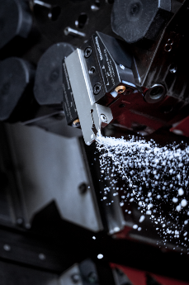
Das DirectCooling-System von CERATIZIT optimiert die Kühlschmierung: Mit zwei gezielt auf die Schneide gerichteten Kühlkanälen wird effizient gekühlt, geschmiert und Späne abtransportiert. Obendrein sind sämtliche DirectCooling-Halter auch in der Länge ideal aufeinander abgestimmt, um Störkonturen zu eliminieren und Stabilität zu erhöhen.

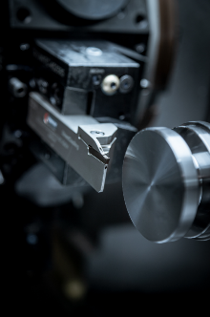
MonoClamp-GX-DC-Werkzeughalter erweitert. Sie spielen gerade bei tiefen Einstichen ihre Stärken aus, indem sie die Späne durch ein hohes Durchflussvolumen zuverlässig aus dem Einstich herausspülen.

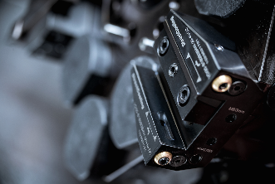
Der neue VDI-Halter mit DirectCooling von CERATIZIT bietet echte 4-in-1-Features!

Herausgegeben im Auftrag von

CERATIZIT Deutschland GmbH
Marketing \ Communications
Daimlerstraße 70 \ 87437 Kempten \ Germany
T. +49 831 57010-3405
F. +49 831 57010-3649
E. Norbert.Stattler@ceratizit.com

www.ceratizit.com / https://cuttingtools.ceratizit.com

